**2 0 2 4 12 17|** **中** **三** **班**



Daily life

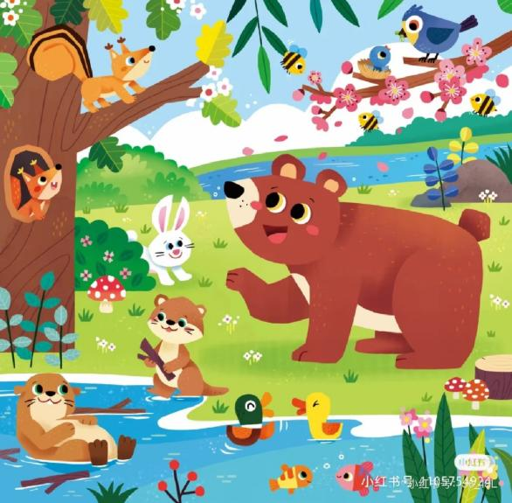

喜欢小动物是孩子们的天性，动物是孩子们的朋友。

阶段课程：可爱的动物

关键活动：认识动物 表现动物

**「** **来园情况** **」**

今日星期二，共有20人来园，李显一、王元熙请假。

**今日餐点：**

◎早点：鲜牛奶、奶酪华夫饼。

◎午餐：红薯饭、鹌鹑蛋卤肉片、花菜虾仁、菠菜蘑菇汤。

◎午点：松松蛋糕。

◎水果：水果什锦汤。

**「** **日** **常** **生** **活** **观** **察** **」**

|  |  |  |  |  |  |  |  |
| --- | --- | --- | --- | --- | --- | --- | --- |
| 序号 | **姓名** | **自主签到** | **集体活动** | **午饭情况** | **午睡情况** | **午点情况** | **大便情况** |
| 1 | 杨奕 | ☆ | ☆ | ☆ | ☆ | ☆ |  |
| 2 | 邹枔安 | ☆ | ☆ | ☆ | ☆ | ☆ |  |
| 3 | 谈嘉洛 | ☆ | ☆ | ☆ | ☆ | ☆ |  |
| 4 | 穆紫琪 | ☆ | ☆ | ☆ | ☆ | ☆ |  |
| 5 | 孔奕昕 | ☆ | ☆ | ☆ | ☆ | ☆ |  |
| 6 | 郭宸希 | ☆ | ☆ | ☆ | ☆ | ☆ |  |
| 7 | 奚子甯 | ☆ | ☆ | ☆ | ☆ | ☆ |  |
| 8 | 吴 优 | ☆ | ☆ | ☆ | ☆ | ☆ |  |
| 9 | 郑袁一 | ☆ | ☆ | ☆ | ☆ | ☆ |  |
| 10 | 刘宸硕 | ☆ | 注意倾听 | ☆ | ☆ | ☆ |  |
| 11 | 黄赫然 | ☆ | ☆ | ☆ | ☆ | ☆ |  |
| 12 | 高嘉豪 | ☆ | ☆ | ☆ | ☆ | ☆ |  |
| 13 | 袁宇恩 | ☆ | ☆ | ☆ | ☆ | ☆ | 1次 |
| 14 | 李锦熙 | ☆ | ☆ | ☆ | ☆ | ☆ |  |
| 15 | 范景铭 | ☆ | 注意倾听 | ☆ | ☆ | ☆ |  |
| 16 | 王元熙 | 请假 |  |  |  |  |  |
| 17 | 张慕礼 | ☆ | ☆ | ☆ | ☆ | ☆ |  |
| 18 | 滕梓皓 | ☆ | 注意倾听 | ☆ | ☆ | ☆ |  |
| 19 | 晁嘉佐 | ☆ | ☆ | ☆ | ☆ | ☆ |  |
| 20 | 邵芃宇 | ☆ | ☆ | ☆ | ☆ | ☆ | 1次 |
| 21 | 李显一 | 请假 |  |  |  |  |  |
| 22 | 包栩哲 | ☆ | 注意倾听 | ☆ | ☆ | ☆ |  |

自主签到：能找到自己的姓名学号，自主搭建木头积木☆

集体活动：能够中集体活动中认真倾听，积极举手发言。☆

午餐情况：能够独立把饭菜吃完☆

午睡情况：能够在13:00前入睡☆

午点情况：能够独立把午点吃完☆

**「** **区域游戏** **」**

区域游戏开始了，小朋友们自主选择区域游戏，一起来看看他们都玩了些什么吧！

|  |  |  |
| --- | --- | --- |
| C:/Users/lulu/OneDrive/桌面/12.17动态/IMG_5841.JPGIMG_5841 | C:/Users/lulu/OneDrive/桌面/12.17动态/IMG_5848.JPGIMG_5848 | C:/Users/lulu/OneDrive/桌面/12.17动态/IMG_5847.JPGIMG_5847 |
| 音乐区：果果在用圆舞板帮一一伴奏。 | 图书区：然然和小包包在一起看情绪小怪兽的绘本。 | 自然区：芃芃和闹闹在自然角观察大蒜的根须呢！ |
| C:/Users/lulu/OneDrive/桌面/12.17动态/IMG_5842.JPGIMG_5842 | C:/Users/lulu/OneDrive/桌面/12.17动态/IMG_5903.JPGIMG_5903 | qC:/Users/lulu/OneDrive/桌面/12.17动态/IMG_5904.JPGIMG_5904 |
| 桌面建构区：希希在探索弯管建构。 | 益智区：芊芊和豆豆在玩蛇形棋。 | 益智区：琪琪和然然在玩动物翻翻乐的游戏。 |

**「户外游戏篇」**

今天开展户外自主游戏，活动场地在前操场，孩子们来到皮球区进行拍球训练。有的小朋友和同伴在比赛拍球，有的小朋友在练习投篮，还有的小朋友和好朋友玩碰球游戏，一起来看看他们在游戏时的镜头吧！

|  |  |  |
| --- | --- | --- |
| C:/Users/lulu/OneDrive/桌面/12.17动态/IMG_5855.JPGIMG_5855 | C:/Users/lulu/OneDrive/桌面/12.17动态/IMG_5856.JPGIMG_5856 | C:/Users/lulu/OneDrive/桌面/12.17动态/IMG_5860.JPGIMG_5860 |
| C:/Users/lulu/OneDrive/桌面/12.17动态/IMG_5862.JPGIMG_5862 | C:/Users/lulu/OneDrive/桌面/12.17动态/IMG_5866.JPGIMG_5866 | C:/Users/lulu/OneDrive/桌面/12.17动态/IMG_5864.JPGIMG_5864 |

**「学习篇——美术：大海里的鱼」**

这是一节绘画活动。鱼，外形由鱼头、鱼身、鱼鳍、鱼尾等组成。大海里的鱼种类繁多，大小形状各异，有圆形的、三角形的、方形的等等，有鲨鱼等大型的鱼，也有小丑鱼这种小型的鱼。颜色也是五彩缤纷的，有黄色的、蓝色的、紫色的、红色的、白色的、灰色的等等。身上还有各种各样美丽的花纹，有条纹型的、斑点的、浑身长刺的等等。本次活动主要是让幼儿欣赏大海里的鱼，感知其形状、颜色、花纹，从而绘画出美丽的海洋鱼。

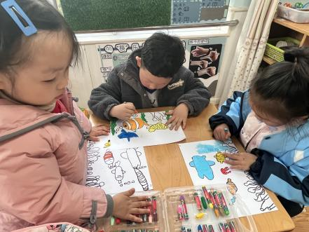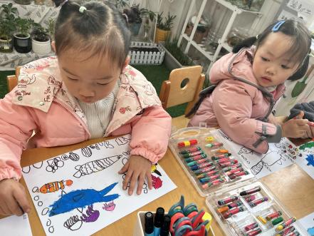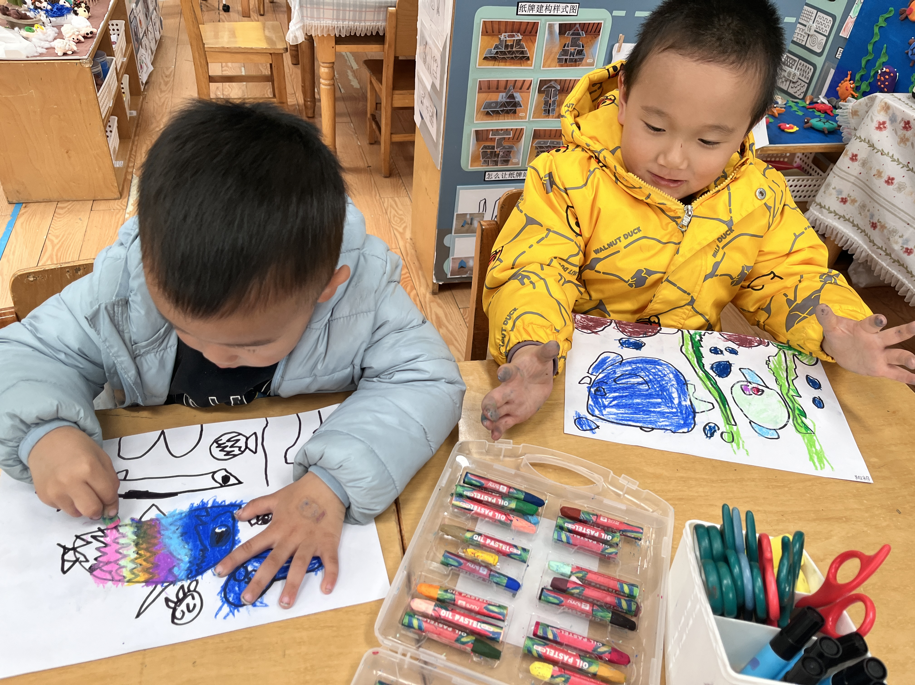

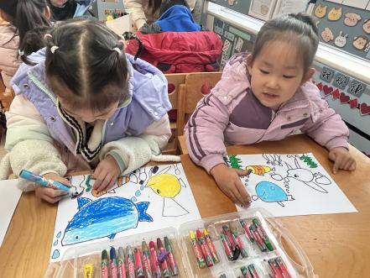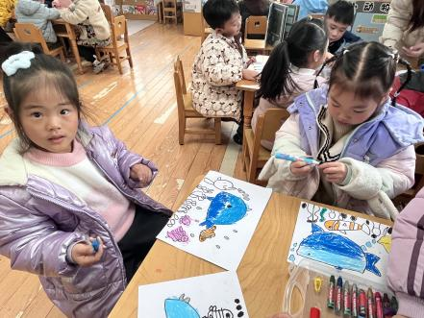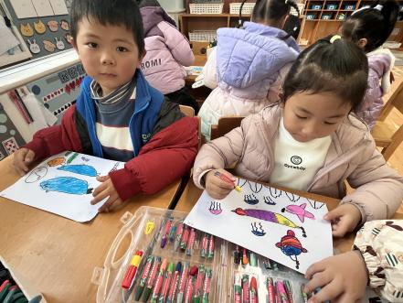

**「温馨提示」**

|  |
| --- |
| ★关于明日家长半日活动的注意事项： 为明日家长半日活动的顺利开展，请关注： 1.早晨来园后，小朋友先进行区域游戏，各位家长可以在孩子附近进行旁观、观察，也可以陪玩，但不过多干预幼儿游戏。与旁边的家长或幼儿交流时注意音量，以免影响幼儿游戏。 2.区域结束后家长再到走廊搬椅子在靠近门口空的地方落座。 3.集体教学活动中，家长可以关注孩子学习状态，如倾听习惯、专注度、发言情况、语言表达等，或许不是每个孩子都会请到，但能从孩子倾听、操作情况看出孩子的表现。 4.请大家将手机调成震动模式哦 期待大家的到来～ |